**UNIVERSIDAD CIENTÍFICA DEL SUR**

**FACULTAD DE CIENCIAS EMPRESARIALES**

**Ingeniería de Sistemas Empresariales**

**Análisis y Diseño Orientado a Objetos**

“Control de Pagos del colegio”

**INTEGRANTES:**

Sotomayor,Victor

Barreda, Carlos

Samaniego, Prix

**Docente:**

Eric Gustavo Coronel Castillo

**Lima – Perú**

**2017**

# ÍNDICE

ÍNDICE 2

1 Organización 3

1.1 Datos de la organización 3

1.1.1 Razón social: 3

1.1.2 RUC: 3

1.1.3 Giro: 3

1.2 Direccionamiento Empresarial 3

1.2.1 Visión 3

1.2.2 Misión 3

1.2.3 Objetivos 3

1.2.4 Metas 3

2 Disciplina: Modelado de Negocio 4

2.1 Modelo de Casos de Uso del Negocio 4

2.1.1 Actores del Negocio 4

2.1.2 Casos de Uso del Negocio 4

2.1.3 Diagrama de Casos de Uso del Negocio 4

2.1.4 Flujo del proceso 4

2.2 Modelo de Análisis de Negocio 5

2.2.1. Entidades del Negocio 5

2.2.2. Trabajadores del Negocio 5

2.2.3. Realizaciones de Casos de Uso del Negocio 5

3 Disciplina: Requisitos 6

4.1. Requisitos No Funcionales 6

4.2. Requisitos Funcionales 6

4.3. Modelo de Caso de Uso 6

1.1.1 Actores 6

1.1.2 Casos de Uso 6

1.1.3 Diagrama de Paquetes 6

1.1.4 Diagrama General de Caso de Uso 6

# Organización

## Datos de la organización

### Razón social: "El Alma del Saber"

### RUC:

### Giro: Activ.de Asesoramiento Empresarial

## Direccionamiento Empresarial

### Visión: Ser los guardianes de la información y los activos de nuestros clientes, trabajando para gestionar la complejidad y los riesgos actuales y futuros, la protección y la transformación de sus activos más valiosos.

### Misión: Ayudar y proteger la información de nuestros clientes aplicando las nuevas tecnologías.

### Objetivos:

* Proporcionar un mejor servicio de atención al cliente a través de un acceso a la información más rápido y sencillo.
* Reducir los riesgos a partir de la optimización del cumplimiento de la normativa y de la mejora de la continuidad de negocio.
* Custodiar tus archivos en una ubicación cercana y puedes acceder a ellos rápidamente

### Metas:

### Ser los líderes en la custodia de documentos empresariales.

# Disciplina: Modelado de Negocio

2.1.1 Actores del Negocio

|  |  |
| --- | --- |
| **Nombre del Actor** | **Descripción** |
|  | Se encarga de realizar el dictado de los cursos que se le asignen en el centro educativo. |
|  | El alumno debe llevar de forma obligatoria los cursos del colegio. |
|  | Se encarga de recibir reportes de los depósitos y abonos realizados en el banco por las matrículas, pensiones y demás pagos. |
|  | Es la entidad que permite que  los padres de los alumnos del centro educativo  abonen sus correspondientes  pagos |

### Casos de Uso del Negocio

|  |  |
| --- | --- |
| **Caso de Uso** | **Descripción** |
|  | Este Proceso permite el  ingresar y registrar alumnos en  una determinada sección la  cual estará asociada a un  determinado curso. |
|  | Cuando el alumno se matricula  se generan sus pagos este  proceso permitirá controlar los  pagos de los alumnos |

Fig N° 02:

### Diagrama de Casos de Uso del Negocio

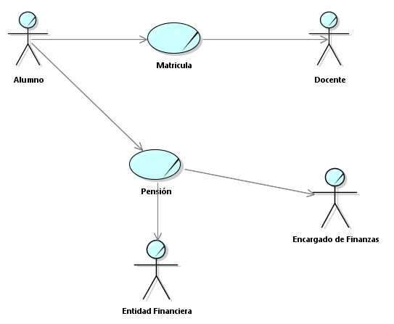

### Flujo del proceso

**Proceso de Validación y Custodia de Audios**

1. **Flujo Normal**
   1. El call transfiere sus audios con data al storage de IM, vía VPN
   2. El operador descarga los audios a una pc local
   3. Se procede a estandarizar la data de los audios, de acorde a la estructura ya establecida
   4. Se copia los registros de la data a un archivo Access
   5. Se realiza un cruce entre la data enviada y total de audios cargados, para evitar la duplicidad de audios
   6. Se ejecuta el módulo de validación
   7. Se copia los archivos de audio y el Access al storage de TDP, vía VPN
   8. Se procede a conectarse remotamente al servidor en TDP
   9. Se ejecuta el módulo de carga web.
2. **Flujo Alterno**
   1. Si en el punto 1.1 el call no anexo la data no se realiza la validación y se procede a reportar el caso.
   2. En el punto 1.4 si el modulo detecta audios con error, se retira los registros y se lo coloca en un Excel para su posterior reporte.

**Proceso de Ingreso de Cajas Nuevas al SKP – Mudanza**

1. **Flujo normal** 
   1. El responsable de mudanza envía los archivos Excel mediante correo
   2. Se descarga los archivos
   3. Se agrega el tipo de caja al que pertenece cada archivo
   4. Se procede a ejecutar el programa SKP
   5. Se ejecuta la macro de generación de ordenes
   6. Concluida la generación, se procede a liberar la ordenes
   7. Se les asigna la ruta
   8. Se ejecuta la macro que asigna la cantidad de cajas que ingresaran por cada orden
   9. Se ejecuta la macro de ingreso de cajas
   10. Se envía reporte consolidado
2. **Flujos Alterno**
   1. En el punto 1.9 no puede haber ordenes que excedan más 110 cajas a ingresar
   2. En el punto 1.9 identifica las cajas duplicadas, estas son extraídas y colocadas al reporte

**Proceso de Solicitud de Documentos**

1. **Flujo Normal**
   1. El cliente realiza su requerimiento mediante la aplicación web
   2. La web generar un pedido y se registra en el sistema SKP
   3. El encargado de outbound libera la orden (Etiqueta) y lo asigna a un personal (office file)
   4. El office file ubica la caja del cliente y procede a retirar el documento
   5. El office file verifica si el pedido es para enviar en físico o digital
2. **Sub Flujo 1**
   * 1. Si es físico pega la etiqueta que contiene la ubicación y secuencia del documento
     2. El documento se sella en un sobre
     3. El sobre se deriva al área de transporte para su envió al cliente
3. **Sub Flujo 2**
   * 1. Si es por medio digital el documento se envía al encargado se escaneos
     2. El encargado procede a scanear los documentos
     3. El scaneo se adjunta en un correo y se envía al cliente

## Modelo de Análisis de Negocio

### Entidades del Negocio

|  |  |
| --- | --- |
| **Entidad del Negocio** | **Descripción** |
|  | Documentos que contienen la información que será cargada al SKP. |
|  | Reporte donde se visualizan la absorciones encontradas |
|  | Tamaño de las cajas |
|  | Repositorio donde se guardaran los audios procesados. |
|  | Repositorio donde los Call copiaran los audios |
|  | Archivo donde se copiaran los registros del Excel |
|  | Archivo que solicita el cliente. |
|  | Archivo usado para el ingreso de cajas nuevas. |
|  | Sistema donde esta almacenada toda la información de las cajas. |
|  | Etiqueta donde muestra el número de la caja su ubicación y cliente |
|  | Etiqueta donde está impresa la información de las caja |

### Trabajadores del Negocio

|  |  |
| --- | --- |
| **Trabajadores del Negocio** | **Descripción** |
|  | Proceso donde se valida el archivo de audio. |
|  | Proceso donde se ingresa información a la web |
|  | Persona responsable en enviar los archivos a trabajar. |
|  | Encargado de extraer los documentos y/o cajas. |
|  | Encardo de liberar las órdenes y asignarlas al office file. |
|  | Sistema que se empleara para el ingreso de las cajas nuevas. |
|  | Área que envía los documentos al cliente. |

### Realizaciones de Casos de Uso del Negocio

* **Diagrama de Clases de Negocio_”CUN_xxxxxx”**

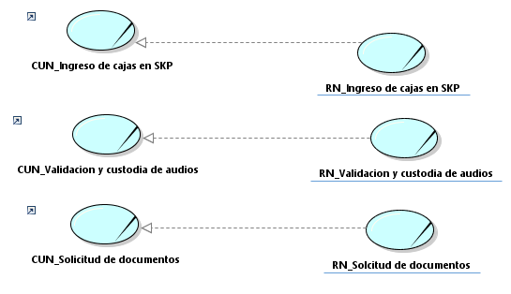

* **Diagrama de Actividades de Negocio_” CUN_Ingreso a cajas en SKP”**

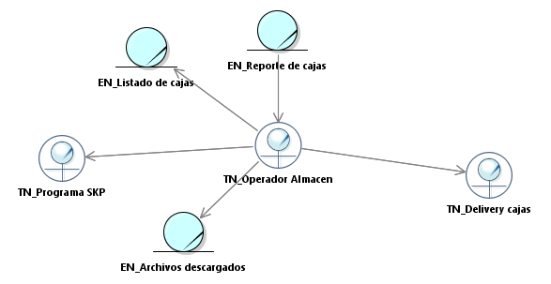

* **Diagrama de Actividades de Negocio_” CUN_Solicitud de documentos”**

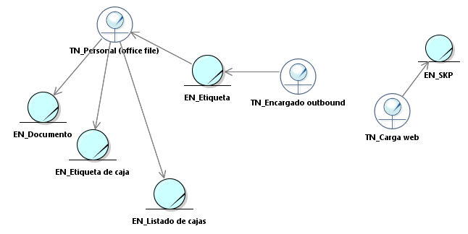

* **Diagrama de Actividades de Negocio_” CUN_Validación y custodia”**

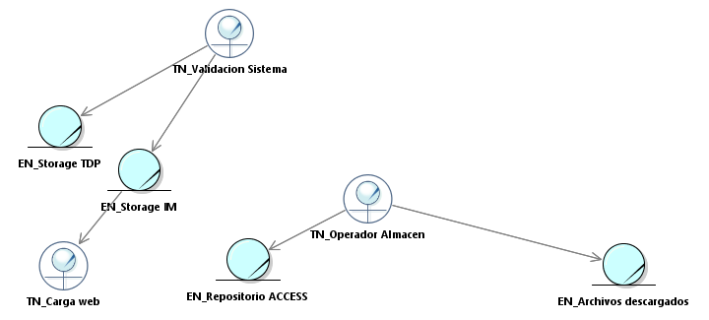

# Disciplina: Requisitos

## Requisitos No Funcionales

## Requisitos Funcionales

## Modelo de Caso de Uso

### Actores

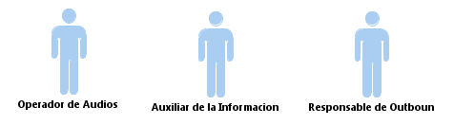

### Casos de Uso

* **Proceso de Ingreso de Cajas Nuevas al SKP**

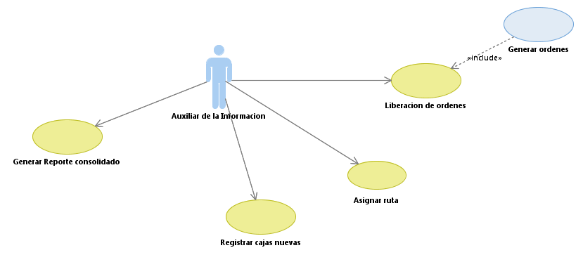

* **Proceso de Solicitud de Documentos**

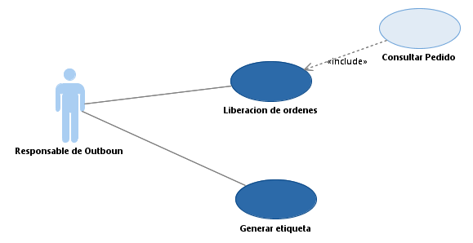

* **Proceso de Validación y Custodia de Audios**

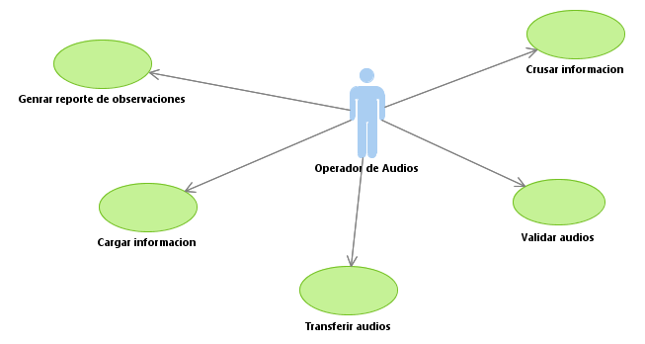

### Diagrama de Paquetes

### Diagrama General de Caso de Uso